**Záródolgozat**

**Készítette:** Sütő Dániel

2022. április 15.

**Tartalomjegyzék**

1 Leírás 2

Leírás: 2

A weboldalon össze lehet válogatni az alkatrészeket egy saját számítógéphez illetve meg lehet nézni az előre összeállítottokat (ajánlottakat) illetve ezeket egy txt állományban le lehet tölteni számítógépre, telefonra. 2

Feladat struktúra: 2

2 Alrendszer 2

2.1 Bejelentkezés/Kijelentkezés/Regisztráció: 2

2.2 Picker: 2

2.3 Complete Builds: 2

2.4 Admin: 2

2.5 Use-Case diagram 3

3 Adatmodell készítése 3

3.1 Normalizálás 3

3.2 Egyed típus lista: 3

3.4 Adatszótár 14

3.5 Funkciók és leírásuk: 16

3.6 Input Output 16

3.7 Felhasználói eszközök, felhasznált források 18

3.8 Adatbázis bemutatása 19

3.9 Forráskód (Kompatibilitás) 0

3.10 Forráskód (Kompatibilitás) 1

# Leírás

# A weboldalon össze lehet válogatni az alkatrészeket egy saját számítógéphez illetve meg lehet nézni az előre összeállítottokat (ajánlottakat) illetve ezeket egy txt állományban le lehet tölteni számítógépre, telefonra.

## Feladat struktúra:

* Bejelentkezés/Regisztráció/Kijelentkezés
* Alkatrész Válogatás
* Ajánlott pc-k
* Admin felület

# Alrendszer

## Bejelentkezés/Kijelentkezés/Regisztráció:

Létre lehet hozni felhasználói fiókot, be és ki lehet, jelentkezi. A jelszó MD5-ös titkosítással van védve.

## Picker:

Alkatrészek összeválogatása, a kiválasztások közben szűri az opciókat, kompatibilitás miatt. A végén egy txt file-ban le lehet tölteni, amit a felhasználó összeválogatott.

## Complete Builds:

Ajánlott számítógépeket meg lehet nézni és azoknak az alkatrész listáját le lehet tölteni gombbal, vagy QR kóddal.

## Admin:

Alkatrészeket, alkatrészek típusait lehet felvinni. Admint lehet hozzáadni, admint, felhasználót törölni.

## Use-Case diagram

# Adatmodell készítése

## Normalizálás

## Egyed típus lista:

|  |  |  |  |
| --- | --- | --- | --- |
| Egyed típus lista | | | |
| Egyed azonosító | Egyed típus neve | Egyed típus szöveges értelmezése | Terjedelem |
| E1 | case_pc | Számítógép házak | ~30 |
| E2 | chipset | Alaplap egy tulajdonsága | ~17 |
| E3 | cpu | Processzor | ~90 |
| E4 | cpu_cooler | Processzorhűtő | ~8 |
| E5 | gpu | Videókártya | ~80 |
| E6 | manufacturer | Gyártók | ~18 |
| E7 | motherboard | Alaplap | ~37 |
| E8 | power_supply | Tépegység | ~54 |
| E9 | ram | Memória | ~104 |
| E10 | ram_type | Memória típusok | 2 |
| E11 | socket | Processzor és alaplap egy közös tulajdonsága | ~4 |
| E12 | storage | Tárhely | ~52 |
| E13 | storage_type | Tárhely típus | ~3 |
| E14 | users | Felhasználók | 0- |
| E15 | complete_builds | Ajánlott pc-k | ~12 |
| E16 | admin | Admin | 1-99 |
| E17 | efficiency_type | Táp hatékonyság | ~5 |
| E18 | gmemory_type | GPU memória típus | ~4 |
| E19 | gpu_type | GPU típus | ~3 |
| E20 | cpu_cooler_type | CPU hűtő típus | ~3 |
| E21 | pw_modular_type | Táp modularitás típus | ~3 |

|  |  |  |  |
| --- | --- | --- | --- |
| Egyed típus szerkezeti lista | | | |
| E3 | cpu | | |
| Tulajdonság típus neve | Tulajdonság-típus szöveges leírása | Intervallum | Típusa |
| cpu_id | Processzor azonosítója | 1-999.999 | azonosító |
| Socket_id | Socket azonosítója | 1-999.999 | kapcsoló |
| Manufacturer_id | Gyártó azonosítója | 1-999.999 | kapcsoló |
| Name | Processzor neve |  | leíró |
| Seeds | Processzor magjainak száma | 4-64 | leíró |
| Threads | Processzor szálainak száma | 4-128 | leíró |
| Clock | Processzor órajele |  | leíró |
| Turbo clock | Processzor turbó órajele |  | leíró |
| L3 cache | Processzor gyorsítótár mérete |  | leíró |
| TDP | Processzor fogyasztása |  | leíró |

|  |  |  |  |
| --- | --- | --- | --- |
| Egyed típus szerkezeti lista | | | |
| E1 | case_pc | | |
| Tulajdonság típus neve | Tulajdonság-típus szöveges leírása | Intervallum | Típusa |
| case_id | Számítógépház azonosítója | 1-999.999 | azonosító |
| Manufacturer_id | Gyártó azonosítója | 1-999.999 | kapcsoló |
| Name | Számítógépház neve |  | leíró |
| Max_Length | Számítógépházba max ekkora GPU fér be | 210-420 | leíró |

|  |  |  |  |
| --- | --- | --- | --- |
| Egyed típus szerkezeti lista | | | |
| E2 | chipset | | |
| Tulajdonság típus neve | Tulajdonság-típus szöveges leírása | Intervallum | Típusa |
| chipset_id | chipset azonosítója | 1-999.999 | kapcsoló |
| chipset | chipset megnevezése/típusa |  | leíró |

|  |  |  |  |
| --- | --- | --- | --- |
| Egyed típus szerkezeti lista | | | |
| E4 | cpu_cooler | | |
| Tulajdonság típus neve | Tulajdonság-típus szöveges leírása | Intervallum | Típusa |
| cooler_id | Hűtő azonosítója | 1-999.999 | azonosító |
| Manufacturer_id | Gyártó azonosítója | 1-999.999 | kapcsoló |
| Model | Hűtő neve |  | leíró |
| Type | Hűtő típusa |  | leíró |
| RPM | Ventillátorok gyorsasága |  | leíró |
| Height | Hűtő magassága |  | leíró |
| Fan size | Ventillátorok átmérője |  | leíró |

|  |  |  |  |
| --- | --- | --- | --- |
| Egyed típus szerkezeti lista | | | |
| E5 | gpu | | |
| Tulajdonság típus neve | Tulajdonság-típus szöveges leírása | Intervallum | Típusa |
| gpu_id | Videókártya azonosítója | 1-999.999 | azonosító |
| Manufacturer_id | Gyártó azonosítója | 1-999.999 | kapcsoló |
| Type | Videókártya típusa |  | leíró |
| Name | Videókártya neve |  | leíró |
| Memory_size | Videókártya memória mérete |  | leíró |
| Memory_type | Videókártya memória típusa |  | leíró |
| Core_clock | Videókártya mag órajele |  | leíró |
| Boost_clock | Videókártya mag turbó órajele |  | leíró |
| Length | Videókártya hossza | 160 - 350 | leíró |

|  |  |  |  |
| --- | --- | --- | --- |
| Egyed típus szerkezeti lista | | | |
| E6 | manufacturer | | |
| Tulajdonság típus neve | Tulajdonság-típus szöveges leírása | Intervallum | Típusa |
| Manufacturer_id | Gyártó azonosítója | 1-999.999 | kapcsoló |
| Manufacturer | Gyártó neve |  | leíró |

|  |  |  |  |
| --- | --- | --- | --- |
| Egyed típus szerkezeti lista | | | |
| E7 | motherboard | | |
| Tulajdonság típus neve | Tulajdonság-típus szöveges leírása | Intervallum | Típusa |
| motherboard_id | Alaplap azonosítója | 1-999.999 | azonosító |
| Socket_id | Socket azonosítója | 1-999.999 | kapcsoló |
| Manufacturer_id | Gyártó azonosítója | 1-999.999 | kapcsoló |
| chipset_id | chipset azonosítója | 1-999.999 | kapcsoló |
| m.2_comp | van-e m.2 csatlakozó | 0 - 1 | leíró |
| Name | Alaplap neve |  | leíró |

|  |  |  |  |  |
| --- | --- | --- | --- | --- |
| Egyed típus szerkezeti lista | | | | |
| E8 | power_supply | | | |
| Tulajdonság típus neve | | Tulajdonság-típus szöveges leírása | Intervallum | Típusa |
| pw_id | | Tápegység azonosítója | 1-999.999 | azonosító |
| Manufacturer_id | | Gyártó azonosítója | 1-999.999 | kapcsoló |
| Name | | Tápegység neve |  | leíró |
| Wattage | | Tápegység teljesítménye |  | leíró |
| Efficiency_Rating | | Tápegység hatásfoka |  | leíró |
| Modual | | Mennyire moduláris |  | leíró |

|  |  |  |  |  |
| --- | --- | --- | --- | --- |
| Egyed típus szerkezeti lista | | | | |
| E9 | ram | | | |
| Tulajdonság típus neve | | Tulajdonság-típus szöveges leírása | Intervallum | Típusa |
| ram_id | | Memória azonosítója | 1-999.999 | azonosító |
| Manufacturer_id | | Gyártó azonosítója | 1-999.999 | kapcsoló |
| ram_type_id | | Memória típusa | 1-999.999 | kapcsoló |
| Capacity | | Memória mérete |  | leíró |
| Speed | | Memória gyorsasága |  | leíró |
| Modules | | Hány darabból áll a set | 1 - 4 | leíró |
| CAS_Latency | | Memóriakésleltetés | 16 - 40 | leíró |

|  |  |  |  |  |
| --- | --- | --- | --- | --- |
| Egyed típus szerkezeti lista | | | | |
| E10 | ram_type | | | |
| Tulajdonság típus neve | | Tulajdonság-típus szöveges leírása | Intervallum | Típusa |
| ram_type_id | | Memória típus azonosítója | 1-999.999 | kapcsoló |
| model | | Memória típusa |  | leíró |

|  |  |  |  |  |
| --- | --- | --- | --- | --- |
| Egyed típus szerkezeti lista | | | | |
| E11 | socket | | | |
| Tulajdonság típus neve | | Tulajdonság-típus szöveges leírása | Intervallum | Típusa |
| Socket_id | | Socket azonosítója | 1-999.999 | kapcsoló |
| Socket | | Socket típusa |  | leíró |

|  |  |  |  |  |
| --- | --- | --- | --- | --- |
| Egyed típus szerkezeti lista | | | | |
| E12 | storage | | | |
| Tulajdonság típus neve | | Tulajdonság-típus szöveges leírása | Intervallum | Típusa |
| storage_id | | Tárhely azonosítója | 1-999.999 | azonosító |
| Manufacturer_id | | Gyártó azonosítója | 1-999.999 | kapcsoló |
| storage_type_id | | Tárhely típus azonosítója | 1-999.999 | kapcsoló |
| Name | | Tárhely neve |  | leíró |
| Capacity | | Tárhely mérete |  | leíró |
| R_W_speed | | Tárhely sebessége |  | leíró |

|  |  |  |  |  |
| --- | --- | --- | --- | --- |
| Egyed típus szerkezeti lista | | | | |
| E13 | storage_type | | | |
| Tulajdonság típus neve | | Tulajdonság-típus szöveges leírása | Intervallum | Típusa |
| storage_type_id | | Háttértár típus azonosítója | 1-999.999 | azonosító |
| s_type | | Háttértár típus |  |  |

|  |  |  |  |  |
| --- | --- | --- | --- | --- |
| Egyed típus szerkezeti lista | | | | |
| E14 | users | | | |
| Tulajdonság típus neve | | Tulajdonság-típus szöveges leírása | Intervallum | Típusa |
| user_id | | User azonosítója | 1-999.999 | azonosító |
| username | | Felhasználónév |  |  |
| user_pwd | | Felhasználó jelszava |  |  |

|  |  |  |  |  |
| --- | --- | --- | --- | --- |
| Egyed típus szerkezeti lista | | | | |
| E15 | complete_builds | | | |
| Tulajdonság típus neve | | Tulajdonság-típus szöveges leírása | Intervallum | Típusa |
| cb_id | | Kész pc-k azonosítója | 1-999.999 | azonosító |
| cpu | | Processzorok |  |  |
| motherboard | | Alaplapok |  |  |
| cpu_cooler | | Cpu hűtő |  |  |
| ram | | Memória |  |  |
| gpu | | Videókártya |  |  |
| first_storage | | Első háttértár |  |  |
| sec_storage | | Második háttértár |  |  |
| pc_case | | Pc ház |  |  |
| power_supply | | Tápegység |  |  |
| images | | Képek |  |  |

|  |  |  |  |  |
| --- | --- | --- | --- | --- |
| Egyed típus szerkezeti lista | | | | |
| E16 | admin | | | |
| Tulajdonság típus neve | | Tulajdonság-típus szöveges leírása | Intervallum | Típusa |
| admin_id | | Socket azonosítója | 1-999.999 | kapcsoló |
| prev | | Socket típusa |  | leíró |

|  |  |  |  |  |
| --- | --- | --- | --- | --- |
| Egyed típus szerkezeti lista | | | | |
| E17 | efficiency_type | | | |
| Tulajdonság típus neve | | Tulajdonság-típus szöveges leírása | Intervallum | Típusa |
| efficiency_type _id | | efficiency type azonosítója | 1-999.999 | kapcsoló |
| efficiency_type | | efficiency type típusa |  | leíró |

|  |  |  |  |  |
| --- | --- | --- | --- | --- |
| Egyed típus szerkezeti lista | | | | |
| E18 | gmemory_type | | | |
| Tulajdonság típus neve | | Tulajdonság-típus szöveges leírása | Intervallum | Típusa |
| memory_type _id | | GPU memória típus azonosítója | 1-999.999 | kapcsoló |
| gmem_type | | GPU memória típusa |  | leíró |

|  |  |  |  |  |
| --- | --- | --- | --- | --- |
| Egyed típus szerkezeti lista | | | | |
| E19 | gpu_type | | | |
| Tulajdonság típus neve | | Tulajdonság-típus szöveges leírása | Intervallum | Típusa |
| gpu_type_id | | GPU típus azonosítója | 1-999.999 | kapcsoló |
| g_type | | GPU típusa |  | leíró |

|  |  |  |  |  |
| --- | --- | --- | --- | --- |
| Egyed típus szerkezeti lista | | | | |
| E20 | cpu_cooler_type | | | |
| Tulajdonság típus neve | | Tulajdonság-típus szöveges leírása | Intervallum | Típusa |
| cpu_cooler_type _id | | CPU hűtő típus azonosítója | 1-999.999 | kapcsoló |
| cooler_type | | CPU hűtő típusa |  | leíró |

|  |  |  |  |  |
| --- | --- | --- | --- | --- |
| Egyed típus szerkezeti lista | | | | |
| E21 | pw_modular_type | | | |
| Tulajdonság típus neve | | Tulajdonság-típus szöveges leírása | Intervallum | Típusa |
| pw_modular_type _id | | Táp modularitás típus azonosítója | 1-999.999 | kapcsoló |
| pw_modular_type | | Táp modularitás típusa |  | leíró |

|  |  |  |  |  |  |  |  |
| --- | --- | --- | --- | --- | --- | --- | --- |
| Funkciódefiníciós lap | | | | | | | |
| Funkció azonosító: F1 | | | | | neve: Complete builds | | |
| Adattár | | | | Művelet jellege | Elérés alapja | Hozzáférési jogok | |
| azon | típus | név | I/O | jellege | személy |
| E15 | E | Complete_builds | O | O | cpu, motherboard, cpu_cooler, ram, ram_type, gpu, storage, case_pc, power_supply, images | O | felhasználó |
| L1 | L | Complete builds | O | O |  | O | felhasználó |

* 1. **Funkciódefiníciós lap:**

|  |  |  |  |  |  |  |  |
| --- | --- | --- | --- | --- | --- | --- | --- |
| Funkciódefiníciós lap | | | | | | | |
| Funkció azonosító: F2 | | | | | neve: Be és kijelentkezés | | |
| Adattár | | | | Művelet jellege | Elérés alapja | Hozzáférési jogok | |
| azon | típus | név | I/O | jellege | személy |
| E14 | E | users | O | O | username, user_pwd | O | felhasználó |
| L2 | L | Complete builds | O | O |  | O | felhasználó |

|  |  |  |  |  |  |  |  |
| --- | --- | --- | --- | --- | --- | --- | --- |
| Funkciódefiníciós lap | | | | | | | |
| Funkció azonosító: F3 | | | | | neve: picker | | |
| Adattár | | | | Művelet jellege | Elérés alapja | Hozzáférési jogok | |
| azon | típus | név | I/O | jellege | személy |
| E3 | E | cpu | O | O | Manufacturer_id, Name, Clock | O | felhasználó |
| E7 | E | motherboard | O | O | Manufacturer_id, Name | O | felhasználó |
| E4 | E | cpu_cooler | O | O | Manufacturer_id, Modelm rpm | O | felhasználó |
| E9 | E | ram | O | O | Manufacturer_id, ram_type_id, Capacity, Speed | O | felhasználó |
| E10 | E | ram_type | O | O | model | O | felhasználó |
| E5 | E | gpu | O | O | Manufacturer_id, Type, Name, Memory_size, Memory_type, Core_clock, Boost_clock | O | felhasználó |
| E12 | E | storage | O | O | Manufacturer_id, Name, storage_type_id, Name, Capacity, R_W_Speed | O | felhasználó |
| E1 | E | case_pc | O | O | Manufacturer_id, Name | O | felhasználó |
| E8 | E | power_supply | O | O | Manufacturer_id, Name, Wattage, Efficiency_Rating, Modular | O | felhasználó |
| E6 | E | manufacturer | O | O | Manufacturer | O | felhasználó |
| L3 | L | picker | O | O |  | O | felhasználó |

## Adatszótár

|  |  |  |
| --- | --- | --- |
| Adatszótár | | |
| Tulajdonság-típus | Megnevezés | Előfordulás |
| név |
| user_id | Felhasználó azonosítója | E14 |
| prev | Felhasználó rangja | E14 |
| case_id |  | E1 |
| Manufacturer_id | Gyártó azonosítója | E1, E3, E4, E5, E6, E7, E8, E9, E12 |
| Name | Név | E1, E3, E5, E7,  E8, E12 |
| Max_Length | Számítógépház max gpu hossz | E1 |
| chipset_id | Chipset azonosítója | E2, E7 |
| chipset |  | E2 |
| cb_id | Ajánlott pc-k azonosítója | E15 |
| cpu | processzor | E15 |
| motherboard | alaplap | E15 |
| cpu_cooler | hűtő | E15 |
| ram | memória | E15 |
| gpu | Videókártya | E15 |
| first_storage | Első háttértár | E15 |
| sec_storage | Második Háttértár | E15 |
| pc_case | Számítógépház | E15 |
| power_supply | Tápegység | E15 |
| images | Képek | E15 |
| cpu_id | Processzor azonosítója | E3 |
| Socket_id | Foglalat azonosítója | E3, E11, E7 |
| Seeds | Magok | E3 |
| Threads | Szálak | E3 |
| Clock | Órajel | E3 |
| Turbo_clock | Turbó órajel | E3 |
| L3_cache | Gyorsítótár memóriája | E3 |
| TDP | Fogyasztás | E3 |
| cooler_id | Processzor hűtő azonosítója | E4 |
| cooler_type_id | Hűtő típusának azonosítója | E4 |
| RPM |  | E4 |
| cpu_cooler_type_id | Processzor hűtő típusának azonosítója | E20 |
| cooler_type | Processzor hűtő típusa | E20 |
| efficiency_type_id | Hatékonyság típusának azonosítója | E17 |

|  |  |  |
| --- | --- | --- |
| Adatszótár | | |
| Tulajdonság-típus | Megnevezés | Előfordulás |
| név |
| efficiency_type | Hatékonyság típusa | E17 |
| memory_type_id | Memória típusának azonosítója | E18 |
| gmem_type | Memória típusa | E18 |
| gpu_id | Videókártya azonosítója | E5 |
| Type | Videókártya típusa | E5 |
| Memory_size | Videókártya | E5 |
| Memory_type | Videókártya memóriájának típusa | E5 |
| Core_clock | Mag sebesség | E5 |
| Boost_clock | Turbó sebessége a magnak | E5 |
| Length | Videókártya hossza | E5 |
| gpu_type_id | Videókártya típusa | E19 |
| g_type | Videókártya típusának azonosítója | E19 |
| Manufacturer | Gyártó | E6 |
| motherboard_id | Alaplap azonosítója | E7 |
| m2_comp | M.2 ssd típus kompatibilitás | E7,E12 |
| pw_id | Tápegység azonosítója | E8 |
| Wattage | Fogyasztás | E8 |
| Efficiency_Rating | Hatékonyság | E8 |
| modular_type | Modularitás | E8 |
| pw_modular_type_id | Modularitás típusának azonosítója | E21 |
| pw_modular_type | Modularitás típusa | E21 |
| ram_id | Memória azonosítója | E9 |
| ram_type_id | Memória típusának azonosítója | E9,E10 |
| Capacity | Memória mérete | E9 |
| Speed | Memória gyorsasága | E9 |
| Modules | Memória darabszáma | E9 |
| CAS_Latency | Memória késleltetése | E9 |
| model | Memória neve | E10, E15 |
| Socket | Foglalat | E11 |
| storage_id | Háttértár azonosítója | E12 |
| storage_type_id | Háttértár típusának azonosítója | E12, E13 |
| Capacity | Háttértár mérete | E12 |
| R_W_speed | Háttértár gyorsasága | E12 |
| storage_type_id | Háttértár típusának azonosítója | E12 |
| s_type | Háttértár típusa | E13 |
| user_pwd | Felhasználói jelszó | E14 |
| Model | Processzor hűtő neve | E4 |

## Funkciók és leírásuk:

* Regisztráció
* Bejelentkezés
* Kiválasztott alkatrészek letöltése txt fájlban (gombon keresztül)
* Ajánlott alkatrészek letöltése txt fájlban (gombon és vagy QR kódon keresztül)
* Alkatrészek és alkatrésztípusok feltöltése
* Admin hozzáadása és törlése

## Input Output

|  |  |  |  |
| --- | --- | --- | --- |
| A rendszer output | | Felhasználó funkció | |
| Azonosítója | Neve | Azonosítója | Neve |
| O1 | txt letöltés | F1 | txt letöltése |
| O2 | cpu | F2 | cpu kiválasztása |
| O3 | motherboard | F3 | motherboard kiválasztása |
| O4 | cpu cooler | F4 | cpu cooler kiválasztása |
| O5 | ram | F5 | ram kiválasztása |
| O6 | video card | F6 | video card kiválasztása |
| O7 | storage | F7 | storage kiválasztása |
| O8 | 2nd storage | F8 | 2nd storage kiválasztása |
| O9 | case | F9 | case kiválasztása |
| O10 | power supply | F10 | power supply kiválasztása |

|  |  |  |  |
| --- | --- | --- | --- |
| A rendszer input | | Felhasználó funkció | |
| Azonosítója | Neve | Azonosítója | Neve |
| I1 | username | F1 | Bejelentkezés |
| I2 | user_pwd | F2 | Bejelentkezés |
| I3 | username | F3 | Regisztráció |
| I4 | user_pwd | F4 | Regisztráció |
| I5 | cpu | F5 | cpu kiválasztása |
| I6 | motherboard | F6 | motherboard kiválasztása |
| I7 | cpu cooler | F7 | cpu cooler kiválasztása |
| I8 | ram | F8 | ram kiválasztása |
| I9 | video card | F9 | video card kiválasztása |
| I10 | storage | F10 | storage kiválasztása |
| I11 | 2nd storage | F11 | 2nd storage kiválasztása |
| I12 | case | F12 | case kiválasztása |
| I13 | power supply | F13 | power supply kiválasztása |
| I14 | type input | F14 | típus felvitele |
| I15 | part input | F15 | alkatrész felvitele |
| I16 | delete admin | F16 | Admin törlése |
| I17 | add admin | F17 | Admin hozzáadása |
| I18 | delete user | F18 | Felhasználó törlése |
| I19 | download | F19 | Letöltés |

## Felhasználói eszközök, felhasznált források

* Használt programok:
  + Visual Studio code v7.4
  + Adobe Photoshop 2022
  + XAMPP Control Panel v3.2.4
  + Github Desktop 2.9.12
  + Opera GX, Brave, Google Chrome, Mozilla Firefox, Microsoft Edge,
  + Word 2022
  + Excel 2022
  + Greenshot 1.2.10
  + WinSCP 5.19.6
* Források:
  + Font Awesome: fontawesome.com (2022.01.30)
  + QR kód: goqr.me/api (2022.03.16)
  + Betűtípusok: fonts.google.com (2022.03.05)
  + Pulzáló effekt: css-tricks.com/how-to-create-neon-text-with-css (2022.01.30)
  + Scrollbar:css-tricks.com/the-current-state-of-styling-scrollbars-in-css (2022.04.10)

## Adatbázis bemutatása

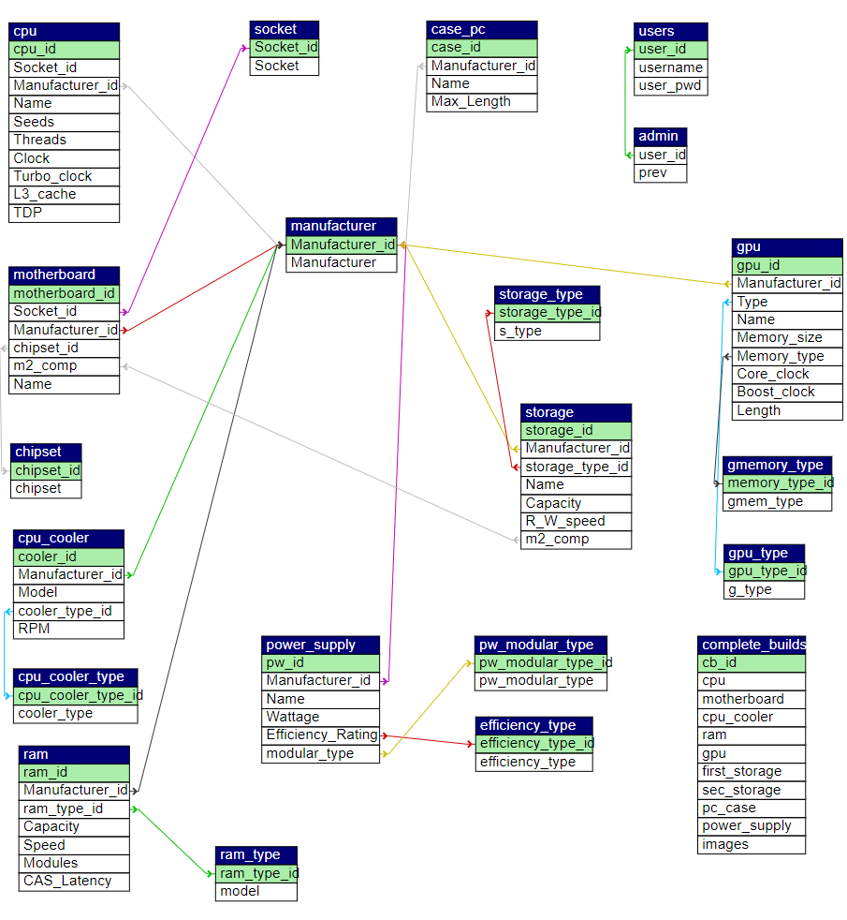

## Forráskód (Kompatibilitás)

Ez a kód részlet a számítógép alkatrészeit közötti kompatibilitást ellenőrzi, és rögtön a kiválasztás után leszűri a további kiválasztandó alkatrészeket. 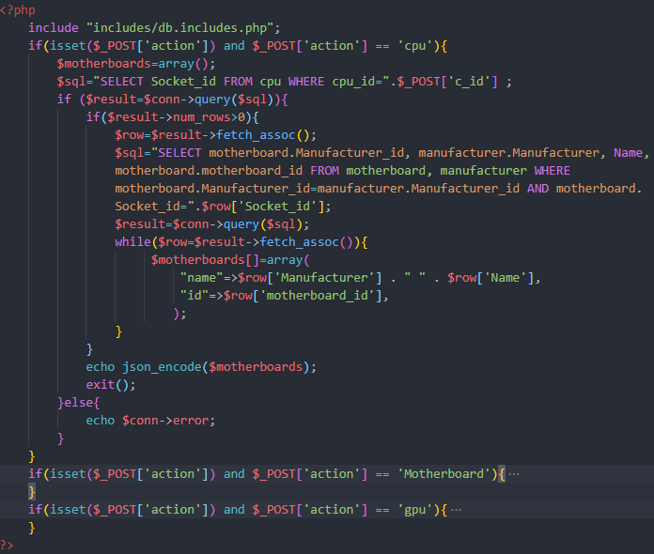

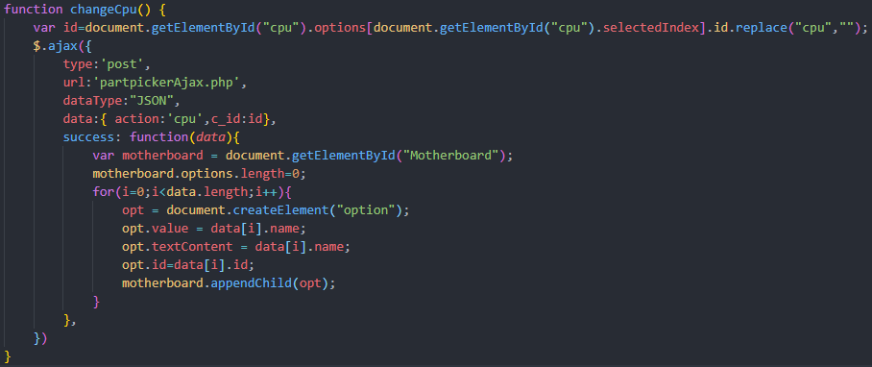

## Forráskód (Kompatibilitás)

|  |  |  |  |  |  |  |  |  |  |  |
| --- | --- | --- | --- | --- | --- | --- | --- | --- | --- | --- |
| Teszt Funkció ID | | | Letöltés-1 | | Teszt Eset ID | | | Letöltés-1A | | |
| Teszt Eset Leírás | | | Letöltés Positiv test case | | **Teszt Prioritás** | | | High | | |
| Előfeltétel | | Bejelentkezett felhasználó | | | **Utófeltétel** | | | NA | | |
| Test Execution Steps: | | | | | | | | | | |
| Sorsz. | **Tevékenység** | | **Inputok** | **Elvárt Output** | | **Tényleges Output** | **Teszt Browser** | | **Teszt Eredmény** | **Teszt Megjegyzés** |
| 1 | Form kitöltése | | I5, I6, I7, I8, I9, I10, I11, I12, I13 | O2, O3, O4, O5, O6, O7, O8, O9 | | O2, O3, O4, O5, O6, O7, O8, O9 | Opera GX | | Pass | Kitöltés sikeres |
| 2 | Letöltés | | I19 | O1 | | O1 | Opera GX | | Pass | Sikeres letöltés |